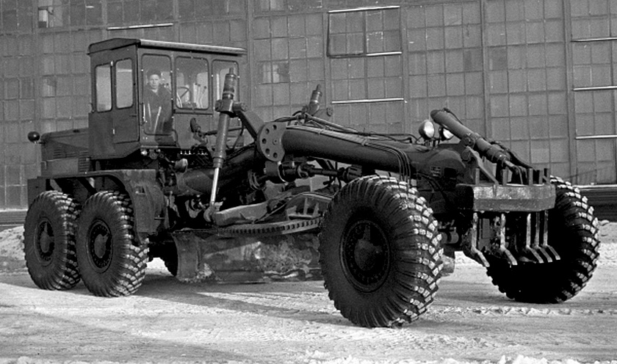
07-166 ДЗ-98, Д-395В 6х6 тяжелый автогрейдер с бульдозерным отвалом, производительность 3000 м2/час, отвал 3.7 м, рабочий вес 19.5 тн, УД1Д6-250ТК-С4 250 лс, 40 км/час, з-д дорожных машин им. Колющенко Д. В., г. Челябинск 1971 г.

Автогрейдер ДЗ-98 тяжелого типа со всеми ведущими колесами (передними и задними), из которых передние - управляемые, оборудован основными рабочими органами - отвалом и кирковщиком. Является дальнейшим развитием модели автогрейдера Д-395.
Автогрейдер состоит из двигателей с системами питания, запуска, предпускового подогрева двигателя, выпуска газа и, охлаждения; трансмиссии, включающей в себя промежуточный редуктор, сцепление, коробку передач, раздаточную коробку (промежуточный редуктор, сцепление, коробка передач и раздаточная коробка выполнены в одном блоке); карданной передачи (привода, переднего, среднего и заднего мостов); переднего, среднего и заднего мостов; ходовой части, состоящей из основной рамы, балансирной подвески среднего и заднего мостов, ступиц колес, колес с шинами; механизмов управления, включающих в себя рулевое управление и тормоза; гидросистемы; системы электро-оборудования, приборов; кабины с облицовкой и оперением; рабочего оборудования, состоящего из тяговой рамы с поворотным кругом, отвала и кирковщика.
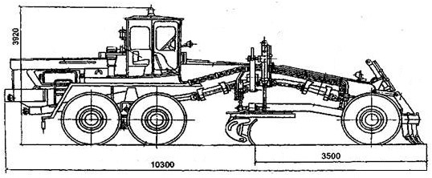
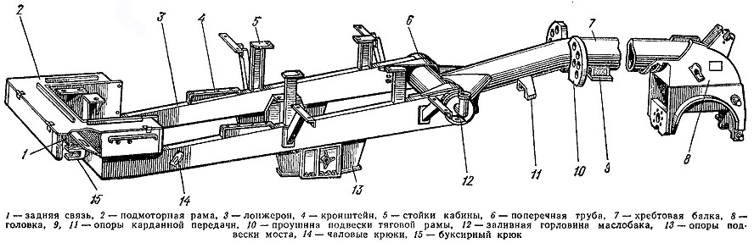
Крутящий момент от двигателя к задним ведущим колесам передается с помощью промежуточного редуктора, сцепления, коробки передач, раздаточной коробки, карданных валов привода заднего и среднего мостов, одинарных главных передач, полуосей и бортовых передач. От коробки передач к передним ведущим колесам крутящий момент передается с помощью карданной передачи, одинарной главной передачи, полуосей 8 с шарнирами постоянной угловой скорости и бортовых передач.
На автогрейдере установлен четырехтактный дизельный двигатель У1Д6-250ТК-С2/СЗ с электростартерным запуском и аварийным запуском с помощью сжатого воздуха. Система охлаждения двигателя - жидкостная.
Промежуточный редуктор - однорядный с эластичной соединительной муфтой, служит для независимого привода гидронасосов гидросистемы автогрейдера. Модификация автогрейдера в северном исполнении снабжена промежуточным редуктором с механизмом отключения трансмиссии от двигателя.
Сцепление - сухого типа, двухдисковое. Выключение сцепления - механическое с гидроусилителем и производится с помощью педали, установленной в кабине машиниста.
Коробка передач - механическая, 4-вальная с двумя диапазонами передач: рабочим и транспортным. В каждом диапазоне три передачи вперед и три назад. Все зубчатые колеса коробки передач прямозубые. Передачи в коробке включаются с помощью подвижных зубчатых муфт (кареток), а переключаются рычагом, установленным на коробке передач слева (по направлению движения). При транспортном режиме передний мост может отключаться.
Карданная передача - открытого типа с шарнирами непостоянной угловой скорости на игольчатых подшипниках и состоит из двух карданных валов привода соответственно заднего и среднего мостов и карданной передачи привода переднего ведущего моста, состоящей из четырех карданных валов с тремя промежуточными валами и пятью опорами.
Задний и средний мосты включают в себя литой стальной картер; редуктор с одинарной главной передачей, состоящей из пары конических зубчатых колес с круговыми зубьями, полуосей и одинарных бортовых передач внутреннего зацепления. Подвеска заднего и среднего мостов - балансирная.
Передний мост снабжен поворотными колесами и полуосями с шарнирами постоянной угловой скорости.
Основная рама - сварной конструкции, состоит из балки трубчатого сечения и задней части из двух лонжеронов коробчатого сечения. В передней части к лонжеронам приварена поперечная труба рамы, внутренняя полость которой является баком гидросистемы автогрейдера.
Рулевое управление включает в себя рулевое колесо, карданную передачу, рулевой механизм с гидроусилителем и систему рычагов и тяг механизма поворота передних управляемых колес.
Система тормозов состоит из колесных (ножных) тормозов дискового типа (с металлокерамическими дисками, работающими в масляной ванне) с пневматическим приводом и стояночного (ручного) тормоза ленточного типа с механическим приводом.
Гидросистема служит для привода гидроусилителя рулевого управления, гидроусилителя сцепления и управления рабочим оборудованием. Она состоит из масляного бака; фильтра гидронасоса типа НШ-67Л (левого вращения) и гидронасоса типа НШ-46П (правого вращения); гидрораспределителя; пяти гидроцилиндров управления рабочим оборудованием: двух гидроцилиндров подъема и опускания отвала, гидроцилиндра выноса тяговой рамы, гидроцилиндра выноса отвала и гидроцилиндра подъема и опускания кирковщика; механизма поворота, отвала; распределителя рулевого управления; гидроцилиндра усилителя рулевого управления; предохранительного клапана; гидроусилителя сцепления; делителя потока; соединительных трубопроводов и рукавов.
Гидросистема выполнена по раздельно-агрегатной схеме с двумя контурами открытого типа, соединенными между собой в сливной гидролинии. В каждом контуре - свой гидронасос. Масляный бак гидросистемы - общий для обоих контуров.
Первый контур питается от шестеренного гидронасоса НШ-46П и приводит в действие гидроусилитель рулевого управления и гидроусилитель сцепления. Второй контур питается от шестеренного гидронасоса НШ-67Л и приводит в действие гидроцилиндры подъема и опускания отвала, гидроцилиндр выноса тяговой рамы, гидронасос выноса отвала, гидроцилиндр подъема и опускания кирковщика и механизм поворота отвала.
Система электрооборудования - постоянного тока с номинальным напряжением 24В. Источниками тока являются генератор, работающий с реле-регулятором, и четыре аккумуляторные батареи 6СТМ-128. Система электрооборудования выполнена по одно-проводной схеме (отрицательные полюсы источников и потребителей электроэнергии соединены на «массу» автогрейдера).
Кабина автогрейдера - двухместная закрытая, оборудована регулируемым сиденьем машиниста, контрольно-измерительными приборами, вентиляцией и отоплением.
Отвал автогрейдера - с нижними и боковыми ножами, рабочие поверхности которых наплавлены износостойким твердым сплавом. В зависимости от выполняемых работ отвал может занимать различные положения (поворот в плане на 360°, подъем и опускание, наклон в, обе стороны в вертикальных плоскостях, вынос в обе стороны с наклоном к горизонту от 0 до 90°). Отвал можно устанавливать под различными углами резания, что достигается изменением положения зубчатых гребенок, которые крепят верхнюю Часть отвала к поворотному кругу. Отвал поворачивают в плане с помощью механизма поворота, состоящего из гидромотора и червячного редуктора.
Рабочим оборудованием управляют из кабины машиниста автогрейдера с помощью гидравлического привода.
Модификации автогрейдеров тяжелого типа выпускают на базе основной модели автогрейдера ДЗ-98.
Автогрейдер ДЗ-98-1С модификация с двигателем мощностью 165 л.с.
Автогрейдер ДЗ-98-0-1 оборудован системой «Профиль-2», обеспечивающей автоматическое стабилизирование заданных положений отвала автогрейдера в поперечной плоскости и по высоте.
Автогрейдер ДЗ-98А оснащен двигателем У1Д6-250ТК, трансмиссия механическая, три ведущих моста.
Автогрейдер ДЗ-98А-0-2 оснащен двигателем У1Д6-250ТК, трансмиссия механическая, три ведущих моста. Оборудован системой «Профиль-20».
Автогрейдер ДЗ-98В оснащен двигателем ЯМЗ-240Г.
Автогрейдер ДЗ-98В.1 оснащен двигателем ЯМЗ-8482.10 с электрофакельным устройством, облегчающим пуск в холодный период..
Завод-изготовитель: Челябинский дорожных машин им. Колющенко.

